تـــــرقـــب مــجــيــئــي

عـــنـــدمــا يــــغــنــي الــقـــمــر,
أنــــشــودة الــلــقــاء .
وتـــردد الــنــجــوم , 
أهـــــازيــــج الــــفـــرح .
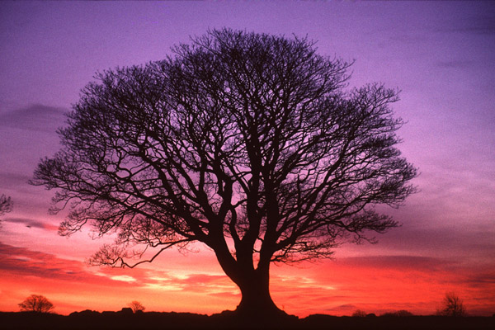
فـــتــضــحــك الـــدّنــيــا
مـــن جـــديــد بــأشـــواق ونـــشـــوة عـــيـــد
ابـــتـــهــاجــا ً بـــقــدومــي إلـــيــك .
لـــنــبــدأ عــهــدا ً زاخــرا ً بــالــحــب .
يـــظــل مــانـــعــا ً ,
لــكـــل عــائـــق نــمــر بــه
يــعــيــش طــويـــلا .
لــــغــد ٍ مـــشـــرق وآمـــال جـــامــحــة .
تــبــيــد آفــــات الـــفـــشــل ,
تـــضــيئ مــــســاحــات الأمــــل.
فــنــســقــي أراضــيــنـــا الــمــيــتــة.
حـــنــــانـــا ً يــرويـــه الــــزَهـــر.
زلالا ً مـن نــغــمــات الــمــطــر
لــنــحــيـــا مــعــاً ,
ونـــكـــتب مــعــا ً ,
عــهــدنــا بــالــحــب
عــلـــى وريـــقـــات الـــشــجــر,
وعــلــى أمــســيــات الـســهــر.

مــاأضــعــف الــمـحـب الــذي يـظـنّ أنّـــه يــسـتــطـيـع نـسـيـان حــبــهُ والـتـنـكـر لماضيه.....

فــحـيـن تـلـتـقـي عـيـنــا الــحـبــيـبين ولــو بــعد حــيـن ,تـحـاصـرهـما ذكــريـات الأحــلام الــجـمـيـلـة,

صــدى الأحــاديــث الــحــلــوة ونــفــحــات الــعــطــر الـــزكــيــة .

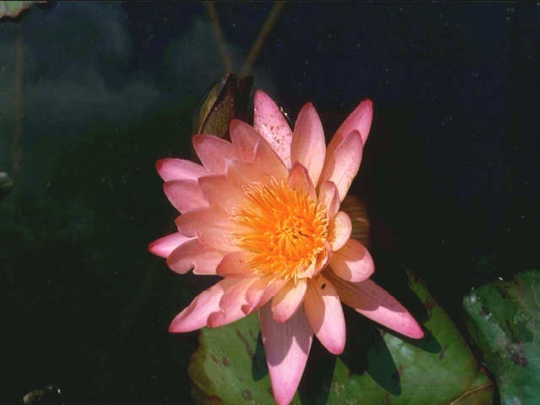
وبـــومــضــة عــيـن تــلــيـن الــقــنــاعــات , يــذوب الـخــصـام ,ويـعـود حـلـم الحـب مـن جــديــد إلــى فــردوس حـيــاتـهـمـا , لــيـعـيـشــا نـعـيـم سـحـره ِ وجـمـالـهِ وشـوقـهِ وحـنـيـنـهِ

